TUẦN 32 Thứ Hai ngày 28 tháng 4 năm 2025
Tiết 1 HOẠT ĐỘNG TRẢI NGHIỆM
Chào cờ Đội
______________________________________

Tiết 3: TOÁN
Bài 64: Tiết 3: Luyện tập
I. YÊU CẦU CẦN ĐẠT
1. Kiến thức, kĩ năng
- Củng cố về phép chia và rút gọn phân số..
- Giới thiệu và rèn thêm kĩ năng thực hiện phép chia số tự nhiên cho phân số và chia phân số cho số tự nhiên.
- Ứng dụng phép chia phân số cho số tự nhiên vào giải toán có lời văn liên quan đến tình huống thực tế.
2. Năng lực
- Năng lực tự chủ, tự học: Biết tự giác học tập, làm bài tập và các nhiệm vụ được giao.
- Năng lực giải quyết vấn đề và sáng tạo: tham gia tốt trò chơi, vận dụng.
- Năng lực giao tiếp và hợp tác: Phát triển năng lực giao tiếp trong hoạt động nhóm.
3. Phẩm chất
- Phẩm chất nhân ái: Có ý thức giúp đỡ lẫn nhau trong hoạt động nhóm để hoàn thành nhiệm vụ.
- Phẩm chất chăm chỉ: Có ý thức tự giác học tập, trả lời câu hỏi; làm tốt các bài tập.
- Phẩm chất trách nhiệm: Biết giữ trật tự, lắng nghe và học tập nghiêm túc.
II. ĐỒ DÙNG DẠY HỌC
- GV: ti vi, máy tính, máy soi.
- HS: SGK, bút, vở.
III. CÁC HOẠT ĐỘNG DẠY HỌC CHỦ YẾU
Hoạt động của GV | Hoạt động của HS
1.Khởi động, kết nối (3 - 5’)  a. Mục tiêu  - Tạo hứng thú cho học sinh  b. Cách tiến hành  - Tổ chức trò chơi khởi động: Chinh phục đỉnh núi.  -Luật chơi: Bạn Nam muốn leo lên đỉnh núi, nhưng trên đường đi bạn phải vượt qua 3 chứng ngại vật. Mỗi chướng ngại vật sẽ có 1 câu hỏi.  Các con hãy vượt qua 3 chặn để giúp bạn Nam leo lên tới đỉnh núi nhé.  - Các câu hỏi:  + Câu 1: Nhắc lại quy tắc chia hai phân số.  Đáp án: Muốn thực hiện phép chia hai phân số, ta lấy phân số thứ nhất nhân với phân số đảo ngược của phân số thứ hai.  Câu 2: Tìm phân số đảo ngược của phân số $\frac{\text{6}}{\text{7}}$  Đáp án: Phân số đảo ngược của phân số $\frac{\text{6}}{\text{7}}$là$\frac{\text{7}}{\text{6}}$  Câu 3: Tính $\frac{\text{5}}{\text{6}} : \frac{\text{2}}{\text{3}}$  Đáp án:  $$\frac{\text{5}}{\text{6}} : \frac{\text{2}}{\text{3}}\text{=}\frac{\text{5}}{\text{6}} x \frac{\text{3}}{\text{2}}= \frac{\text{5}}{\text{4}}$$  - GV nhận xét trò chơi. | - HS lắng nghe GV phổ biến trò chơi và luật chơi.  - HS tiến hành tham gia chơi, phất cờ giành quyền trả lời.  - HS lắng nghe.
- GV giới thiệu, ghi tên bài. | - HS ghi vở.
2. Luyện tập, thực hành (30 - 32’)
a. Mục tiêu
- Củng cố về phép chia và rút gọn phân số..
- Giới thiệu và rèn thêm kĩ năng thực hiện phép chia số tự nhiên cho phân số và chia phân số cho số tự nhiên.
- Ứng dụng phép chia phân số cho số tự nhiên vào giải toán có lời văn liên quan đến tình huống thực tế.
b. Cách tiến hành
Bài 1:  - Gọi HS đọc yêu cầu. | - HS đọc.
- Bài yêu cầu làm gì? ( Tính rồi rút gọn)  - GV yêu cầu HS suy nghĩ và làm bài vào vở.  - GV chiếu vở HS và chữa bài.  a,  $$\frac{\text{3}}{\text{8}} : \frac{\text{9}}{\text{4}}\text{=}\frac{\text{3}}{\text{8}} x \frac{\text{4}}{\text{9}}= \frac{\text{12}}{\text{72}}= \frac{\text{1}}{\text{6}}$$  b,  $$\frac{\text{8}}{\text{21}} : \frac{\text{4}}{\text{7}}\text{=}\frac{\text{8}}{\text{21}} x \frac{\text{7}}{\text{4}}= \frac{\text{56}}{\text{84}}= \frac{\text{2}}{\text{3}}$$  c,  $$\frac{\text{5}}{\text{8}} : \frac{\text{15}}{\text{8}}\text{=}\frac{\text{5}}{\text{8}} x \frac{\text{8}}{\text{15}}= \frac{\text{40}}{\text{120}}= \frac{\text{1}}{\text{3}}$$  - GV nhận xét, chốt Đ – S, khen ngợi HS.  - GV yêu cầu HS đổi chéo vở chữa bài.  - GV hỏi: Muốn thực hiện chia hai phân số, ta làm như thế nào?(Muốn thực hiện phép chia hai phân số, ta lấy phân số thứ nhất nhân với phân số đảo ngược của phân số thứ hai.)  - GV nhận xét, chuyển sang bài 2. | - HS trả lời.  - HS làm bài vào vở.  - HS chia sẻ bài làm.  - HS khác theo dõi nhận xét.  - HS lắng nghe, đối chiếu kết quả với bài làm của mình.  - HS thực hiện.  - HS trả lời.
Bài 2:  - Gọi HS đọc yêu cầu.  3  4 | - HS đọc.
- Bài yêu cầu làm gì? (Tính (theo mẫu)) | - HS trả lời.
- GV chiếu phép chia: 2:  - GV hỏi: Em có nhận xét gì về phép chia?  ( Phép chia có dạng chia một số tự nhiên cho một phân số.)  - GV yêu cầu HS nhìn lên màn hình và hướng dẫn HS thực hiện.  -GV nói: Muốn thực hiện phép một số tự nhiên cho một phân số thì ta phải đưa số tự nhiên về dạng phân số có mẫu số là 1 và thực hiện phép chia.  8=  3  4  3  2  1  3  4  3  4  2  1  Vậy 2: = : = x = | - HS quan sát.  - HS trả lời.  - HS lắng nghe.
Ta có thể viết gọn như sau:  3  4  2 x 4  3  8=  3  2 : = =  - GV hỏi: Từ phép chia trên, bạn nào có thể đưa ra cách thực hiện phép chia số tự nhiên cho một phân số?  ( Muốn chia một số tự nhiên cho phân số, ta lấy số tự nhiên nhân với mẫu số của phân số và đảo tử số xuống mẫu số.)  - GV nhận xét, chiếu quy tắc và yêu cầu HS đọc lại. | - HS trả lời.  - HS đọc, ghi nhớ.
3  4  - GV soi phép chia : 2.  3  4  - GV hỏi: Phép chia trên có gì khác với phép chia  3  4  2: ? (Phép chia : 2 là phép chia phân số  cho số tự nhiên còn phép chia 2: là phép  chia số tự nhiên cho phân số.)  - GV nói: Hai phép chia trên đã thay đổi vị trí của phân số và số tự nhiên với nhau. Dựa vào cách làm của phép chia trên hãy thực hiện phép chia  3  4  : 2 vào nháp.  3  8  1  2  3  4  3  4  3  4  2  1  - GV yêu cầu 1HS lên bảng làm.  : 2 = : = x =  3  8  3  4 x 2  3  4  Ta có thể viết gọn như sau:  : 2 = = | - HS quan sát.  - HS suy nghĩ, trả lời câu hỏi.  - HS thực hiện vào vở nháp.  - 1HS làm bảng. Lớp làm nháp.  - HS chia sẻ bài làm.  - HS khác nhận xét.
- GV nhận xét, hỏi: Vậy muốn chia phân số cho một số tự nhiên ta làm như thế nào?  ( Muốn chia một phân số cho số tự nhiên ta có thể nhân mẫu số với số tự nhiên và giữ nguyên tử số)  - GV chốt lại quy tắc và yêu cầu HS đọc lại.  - GV yêu cầu HS dựa vào hai quy tắc và làm bài vào vở | - HS lắng nghe, trả lời câu hỏi.  - HS quan sát. 2 HS đọc trước lớp.  -HS làm bài vào vở.
- GV chiếu vở HS và chữa  $$a, \text{3} : \frac{\text{5}}{\text{7}}\text{=}\frac{\text{3 x 7}}{\text{5}} = \frac{\text{21}}{\text{5}}$$  $$b, \text{4} : \frac{\text{1}}{\text{3}}\text{=}\frac{\text{4 x 3}}{\text{1}} = \frac{\text{12}}{\text{1}}=\text{12}$$  $$c, \frac{\text{5}}{\text{7}}\text{ : 3 =}\frac{\text{5}}{\text{7 x 3}} = \frac{\text{5}}{\text{21}}$$  - GV soi bài, nhận xét, chốt Đ – S.  - GV mở rộng thêm đối với trường hợp một số tự nhiên chia cho phân số có tử số là 1 thì ta chỉ việc lấy số tự nhiên nhân với mẫu số.  - GV lưu ý thêm : Không có phép chia cho số 0. | - HS chia sẻ bài làm.  - HS khác nhận xét.  - HS đối chiếu và chữa bài.  - HS lắng nghe.
Bài 3:  - GV yêu cầu HS đọc đề bài.  - GV giải thích:  + Hình ảnh ngọn tháp trong bài mô phỏng tháp Phổ Minh ở chùa Phổ Minh ( thôn Tức Mặc, thành phố Nam Định) cao khoảng 20 m.  + Kĩ thuật đo tháp: Vì ngọn tháp cao nên việc đo trực tiếp chiều cao của ngọn tháp là khá khó khăn. Người ta sẽ đo chiều dài của cái bóng ngọn tháp ( vốn nằm trên mặt đất nên đo dễ hơn) rồi suy ra chiều cao của ngọn tháp. Người ta sẽ cắm 1 cái cọc ngắn, khi nào chiều dài cái bóng của cái cọc gấp 2 lần chiều cao của cái cọc thì khi ấy, chiều dài cái bóng của ngọn tháp cũng gấp 2 lần chiều cao của ngọn tháp. | - HS đọc.  - HS lắng nghe.
- GV chiếu hình ảnh và giải thích về chiều cao ngọn tháp và chiều dài cái bóng. | - HS quan sát và lắng nghe.
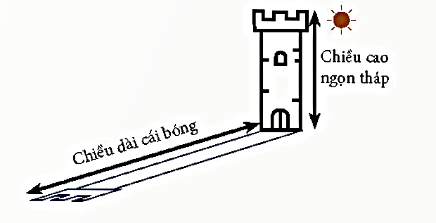
- GV hỏi:  + Bài toán cho biết gì? ( Bài toán cho biết , vào buổi chiều, người ta đo được chiều dài cái bóng  99  4  của ngọn tháp là , chiều dài cái bóng ngọn | - HS lắng nghe và trả lời câu hỏi.
tháp gấp 2 lần chiều cao ngọn tháp).  + Bài toán yêu cầu gì? ( Bài toán yêu cầu tính chiều cao ngọn tháp) ( m)  - GV yêu cầu HS làm bài vào vở.  Bài giải  Chiều cao của ngọn tháp là:  $\frac{\text{99}}{\text{4}}\text{ : 2 =}\frac{\text{99}}{\text{8}}$ ( m)  Đáp số: $\frac{\text{99}}{\text{8}}$ m | - HS làm bài vào vở.  - 1HS lên bảng làm bài.  - HS chia sẻ bài làm. HS dưới lớp lắng nghe.  - HS nhận xét bài làm trên bảng của bạn.
- GV nhận xét, chốt Đ – S.  - GV hỏi: Nêu quy tắc chia phân số cho số tự nhiên ? ( Muốn chia một phân số cho số tự nhiên ta có thể nhân mẫu số với số tự nhiên và giữ nguyên tử số) | - HS chữa bài, đổi chéo vở.  - HS trả lời.  - HS khác nhận xét.
- GV cùng HS nhận xét, đánh giá và tuyên dương. | - HS lắng nghe.
3. Vận dụng, trải nghiệm (2-3’)
- Tổ chức trò chơi: “Vui đốt lửa trại”  - Luật chơi như sau: Các bạn nhỏ đang muốn có một buổi tối lửa trại vui vẻ nhưng chưa đang thiếu một số vật dụng. Các em hãy giúp các bạn nhỏ thu thập vật dụng bằng cách trả lời các câu hỏi. Mỗi câu hỏi đúng sẽ thu thập được một vật dụng. Thời gian trả lời mỗi câu hỏi là 15 giây.  - Câu hỏi:  Câu 1. Tính: $\frac{\text{7}}{\text{9}}\text{: }\frac{\text{11}}{\text{9}}$  A. $\frac{\text{77}}{\text{9}}$ B. $\frac{\text{77}}{\text{81}}$ C. $\frac{\text{11}}{\text{7}}$ D. $\frac{\text{7}}{\text{11}}$  Câu 2. Tính: $\frac{\text{2}}{\text{15}}\text{: }\frac{\text{2}}{\text{3}}$  A. $\frac{\text{4}}{\text{45}}$ B. $\frac{\text{2}}{\text{45}}$ C. $\frac{\text{1}}{\text{15}}$ D. $\frac{\text{3}}{\text{15}}$  Câu 3. Tính $\frac{\text{3}}{\text{10}}\text{ :} \text{2}$  A. $\frac{\text{20}}{\text{3}}$ B. $\frac{\text{6}}{\text{10}}$ C. $\frac{\text{2}}{\text{5}}$ D. $\frac{\text{3}}{\text{20}}$  Câu 4. Tính: $\text{6: }\frac{\text{1}}{\text{3}}$ | - HS lắng nghe trò chơi và luật chơi.  - HS tham gia chơi bằng cách giơ thẻ chọn đáp án mình lựa chọn.  - HS giải thích vì sao chọn đáp án đó.
A. $\frac{\text{1}}{\text{18}}$ B. $\frac{\text{1}}{\text{2}}$ C. $\text{18}$ D. $\text{2}$
- Nhận xét tiết học. | - HS lắng nghe.

* Điều chỉnh sau bài dạy
.................................................................................................................................

.................................................................................................................................

Tiết 4: TIẾNG VIỆT
Bài 25: Tiết 1: Đọc: Khu bảo tồn động cật hoang dã Ngô- rông- gô - rô
I. YÊU CẦU CẦN ĐẠT
1. Kiến thức, kĩ năng
- Ôn tập, củng cố kĩ năng thực hiện phép nhân, phép chia phân số.
- Giải quyết được một số bài toán liên quan đến phép nhân, phép chia phân số và tìm phân số của một số.
Bài đọc giới thiệu về khu bảo tồn động vật hoang dã Ngô-rông-gô-rô thuộc châu Phi, nơi đây có rất nhiều loài động vật quý hiếm, chúng được sinh sống tự do và hoàn toàn không sợ bị săn bắn.
2. Năng lực
- Năng lực tự chủ, tự học: Tích cực tập đọc, cố gắng luyện đọc đúng, luyện đọc diễn cảm tốt.
- Năng lực giải quyết vấn đề và sáng tạo: Nâng cao kĩ năng tìm hiểu ý nghĩa nội dung bài đọc và vận dụng vào thực tiễn.
- Năng lực giao tiếp và hợp tác: Phát triển năng lực giao tiếp trong trả lời các câu hỏi và hoạt động nhóm.
3. Phẩm chất
- Phẩm chất chăm chỉ: Có ý thức tự giác tập đọc, trả lời các câu hỏi.
- Phẩm chất trách nhiệm: Biết giữ trật tự, lắng nghe và học tập nghiêm túc.
- Phẩm chất yêu nước: Biết yêu cảnh đẹp, quê hương qua bài tập đọc.
II. ĐỒ DÙNG DẠY HỌC
- GV: ti vi, máy tính, GA ĐT
- HS: SGK, bút, vở.
III. CÁC HOẠT ĐỘNG DẠY HỌC CHỦ YẾU
Hoạt động của GV | Hoạt động của HS
1.Khởi động, kết nối (3 - 5’)  a. Mục tiêu  - Tạo hứng thú cho học sinh  b. Cách tiến hành + TCGA ĐT  - GV yêu cầu HS quan sát tranh/MH và trả lời câu hỏi: Em thấy bức tranh có gì đặc biệt? | - HS quan sát, suy nghĩ thảo luận nhóm đôi trả lời câu hỏi.
- GV gọi HS chia sẻ.  - GV giới thiệu chủ điểm mới | - HS chia sẻ  - HS lắng nghe
- GV yêu cầu HS thảo luận nhóm: Kể những việc con người đã làm để bảo vệ động vật hoang dã.  - GV mời HS chia sẻ  - GV giới thiệu- ghi bài | - HS thảo luận nhóm  - HS chia sẻ.
2. Khám phá (20 - 25’)  HĐ 1: Đọc văn bản  a.Mục tiêu  - Đọc đúng từ ngữ, câu, đoạn và toàn bộ bài Khu bảo tồn động vật hoang dã Ngô – rông – gô – rô.  - Hiểu nghĩa của các chi tiết, hình ảnh miêu tả cảnh vật. Nhận biết được ý chính của mỗi đoạn trong bài. Hiểu được điều tác giả muốn nói thông qua bài đọc.  b. Cách tiến hành  Luyện đọc:  - GV gọi HS đọc mẫu toàn bài.  - Bài chia làm mấy đoạn?  - Yêu cầu HS đọc đoạn nối tiếp lần 1 kết hợp luyện đọc từ khó, câu khó (Ngô-rông-gô-rô, UNESCO, Tan-da-ni-a...)  - HS đọc nối tiếp đoạn lần 2 kết hợp giải nghĩa từ.  - Hướng dẫn HS đọc  + Cách ngắt giọng ở những câu dài, VD: Tên của khu bảo tồn,/ được đặt theo tên của miệng núi lửa Ngô-rông-gô-rô,/một núi lửa lớn/nằm trong vườn quốc gia.// | - HS đọc  - Bài chia làm 3 đoạn  + Đoạn 1: Từ đầu đến Di sản thế giới.  + Đoạn 2: Tiếp đên vùng bình nguyên  + Đoạn 3: Còn lại  - HS đọc nối tiếp  - HS lắng nghe
- Cho HS luyện đọc đúng, diễn cảm theo cặp. | - HS luyện đọc
HĐ2: Tìm hiểu bài (10 - 12’)  a.Mục tiêu  -Bài đọc giới thiệu về khu bảo tồn động vật hoang dã Ngô-rông-gô-rô thuộc châu Phi, nơi đây có rất nhiều loài động vật quý hiếm, chúng được sinh sống tự do và hoàn toàn không sợ bị săn bắn.  b. Cách tiến hành  - GV hỏi: Tên gọi khu bảo tồn động vật hoang dã có gì đặc biệt? | - HS trả lời
- Yêu cầu thảo luận theo cặp: Chi tiết nào thể hiện rõ nhất sự phong phú của các loài động vật sống trong khu bảo tồn? | - HS thảo luận và chia sẻ
- GV hỏi: Những chi tiết nào cho biết các loài động vật ở khu bảo tồn được sinh sống tự do và không sợ bị săn bắn?  GV có thể hỏi thêm: Trong những hình ảnh về các loài vậy sống trong khu bảo tồn, em thấy hình ảnh nào thú vị nhất?  Những chi tiết nào cho biết các loài động vật ở khu bảo tồn được sống tự do và không sợ bị săn bắn? | - HS suy nghĩ và chia sẻ với bạn.  - HS suy nghĩ chia sẻ với bạn bên cạnh.  - HS chia sẻ trước lớp.
- Em có suy nghĩ gì về những loài động vật trong khu bảo tồn Ngô – rông – gô - rô. | - HS suy nghĩ cá nhân và chia sẻ trước lớp.
- Em hãy nêu nội dung chính của bài?  - GV kết luận, khen ngợi HS | - HS trả lời
3. Vận dụng, trải nghiệm (2 - 3’)
- GV cho HS chia sẻ cảm nhận sau khi học bài đọc. | - HS trả lời.
- Nhận xét tiết học.
* Điều chỉnh sau bài dạy
….............................................................................................................................

….............................................................................................................................

_______________________________________________________________
Thứ Ba ngày 29 tháng 4 năm 2025
Tiết 1: TOÁN
Bài 65:Tiết 1: Tìm phân số của một số
I. YÊU CẦU CẦN ĐẠT
1. Kiến thức, kĩ năng
- Biết cách tìm phân số của một số.
- Làm quen và giải quyết các bài toán liên quan đến tìm phân số của một số.
2. Năng lực
- Năng lực tự chủ, tự học: Biết tự giác học tập, làm bài tập và các nhiệm vụ được giao.
- Năng lực giải quyết vấn đề và sáng tạo: tham gia tốt trò chơi, vận dụng.
- Năng lực giao tiếp và hợp tác: Phát triển năng lực giao tiếp trong hoạt động nhóm.
3. Phẩm chất
- Phẩm chất nhân ái: Có ý thức giúp đỡ lẫn nhau trong hoạt động nhóm để hoàn thành nhiệm vụ.
- Phẩm chất chăm chỉ: Có ý thức tự giác học tập, trả lời câu hỏi; làm tốt các bài tập.
- Phẩm chất trách nhiệm: Biết giữ trật tự, lắng nghe và học tập nghiêm túc.
II. ĐỒ DÙNG DẠY HỌC
- GV: ti vi, máy tính, máy soi.
- HS: SGK, bút, vở.
III. CÁC HOẠT ĐỘNG DẠY HỌC CHỦ YẾU
Hoạt động của GV | Hoạt động của HS
1.Khởi động, kết nối (3 - 5’)  a. Mục tiêu  - Tạo hứng thú cho học sinh  b. Cách tiến hành  - Tổ chức trò chơi: Sóc nhặt hạt dẻ  - Luật chơi: Chú Sóc nâu đang cố gắng mang những hạt dẻ để mang về tổ. Các em hãy giúp đỡ chú Sóc bằng cách trả lời đúng các câu hỏi nhé. Thời gian suy nghĩ cho mỗi câu hỏi là 20 giây.  - Các câu hỏi:  + Câu 1. Tính $\frac{\text{4}}{\text{5}}\text{x }\frac{\text{2}}{\text{3}}$  A. $\frac{\text{8}}{\text{5}}$ B. $\frac{\text{8}}{\text{15}}$ C. $\frac{\text{12}}{\text{10}}$ D. $\frac{\text{8}}{\text{3}}$  Câu 2. Tính: $\text{3 x }\frac{\text{4}}{\text{5}}$  A. $\frac{\text{15}}{\text{4}}$ B. $\frac{\text{15}}{\text{12}}$ C. $\frac{\text{12}}{\text{15}}$ D. $\frac{\text{12}}{\text{5}}$  Câu 4. Mẹ mua được 12 quả cam, mẹ cho Hiền $\frac{\text{1}}{\text{3}}$ số cam đó. Hỏi mẹ đã cho Hiền bao nhiêu quả cam ?  A. 9 quả B. 36 quả C. 4 quả D. 15 quả  - GV nhận xét, tổng kết trò chơi.  - GV giới thiệu bài: Khi học về phân số các em sẽ được học thêm nhiều dạng toán mới, bài học hôm nay sẽ giúp các em làm quen và biết giải các bài toán dạng tìm phân số của một số. | - HS lắng nghe GV phổ biến luật chơi.  - HS dùng thẻ xoay đáp án để lựa chọn đáp án mình cho là đúng.  - HS lắng nghe
2. Khám phá (10 - 12’)
a. Mục tiêu
- Biết cách tìm phân số của một số.
- Làm quen và giải quyết các bài toán liên quan đến tìm phân số của một số.
b. Cách tiến hành
- GV chiếu tình huống:

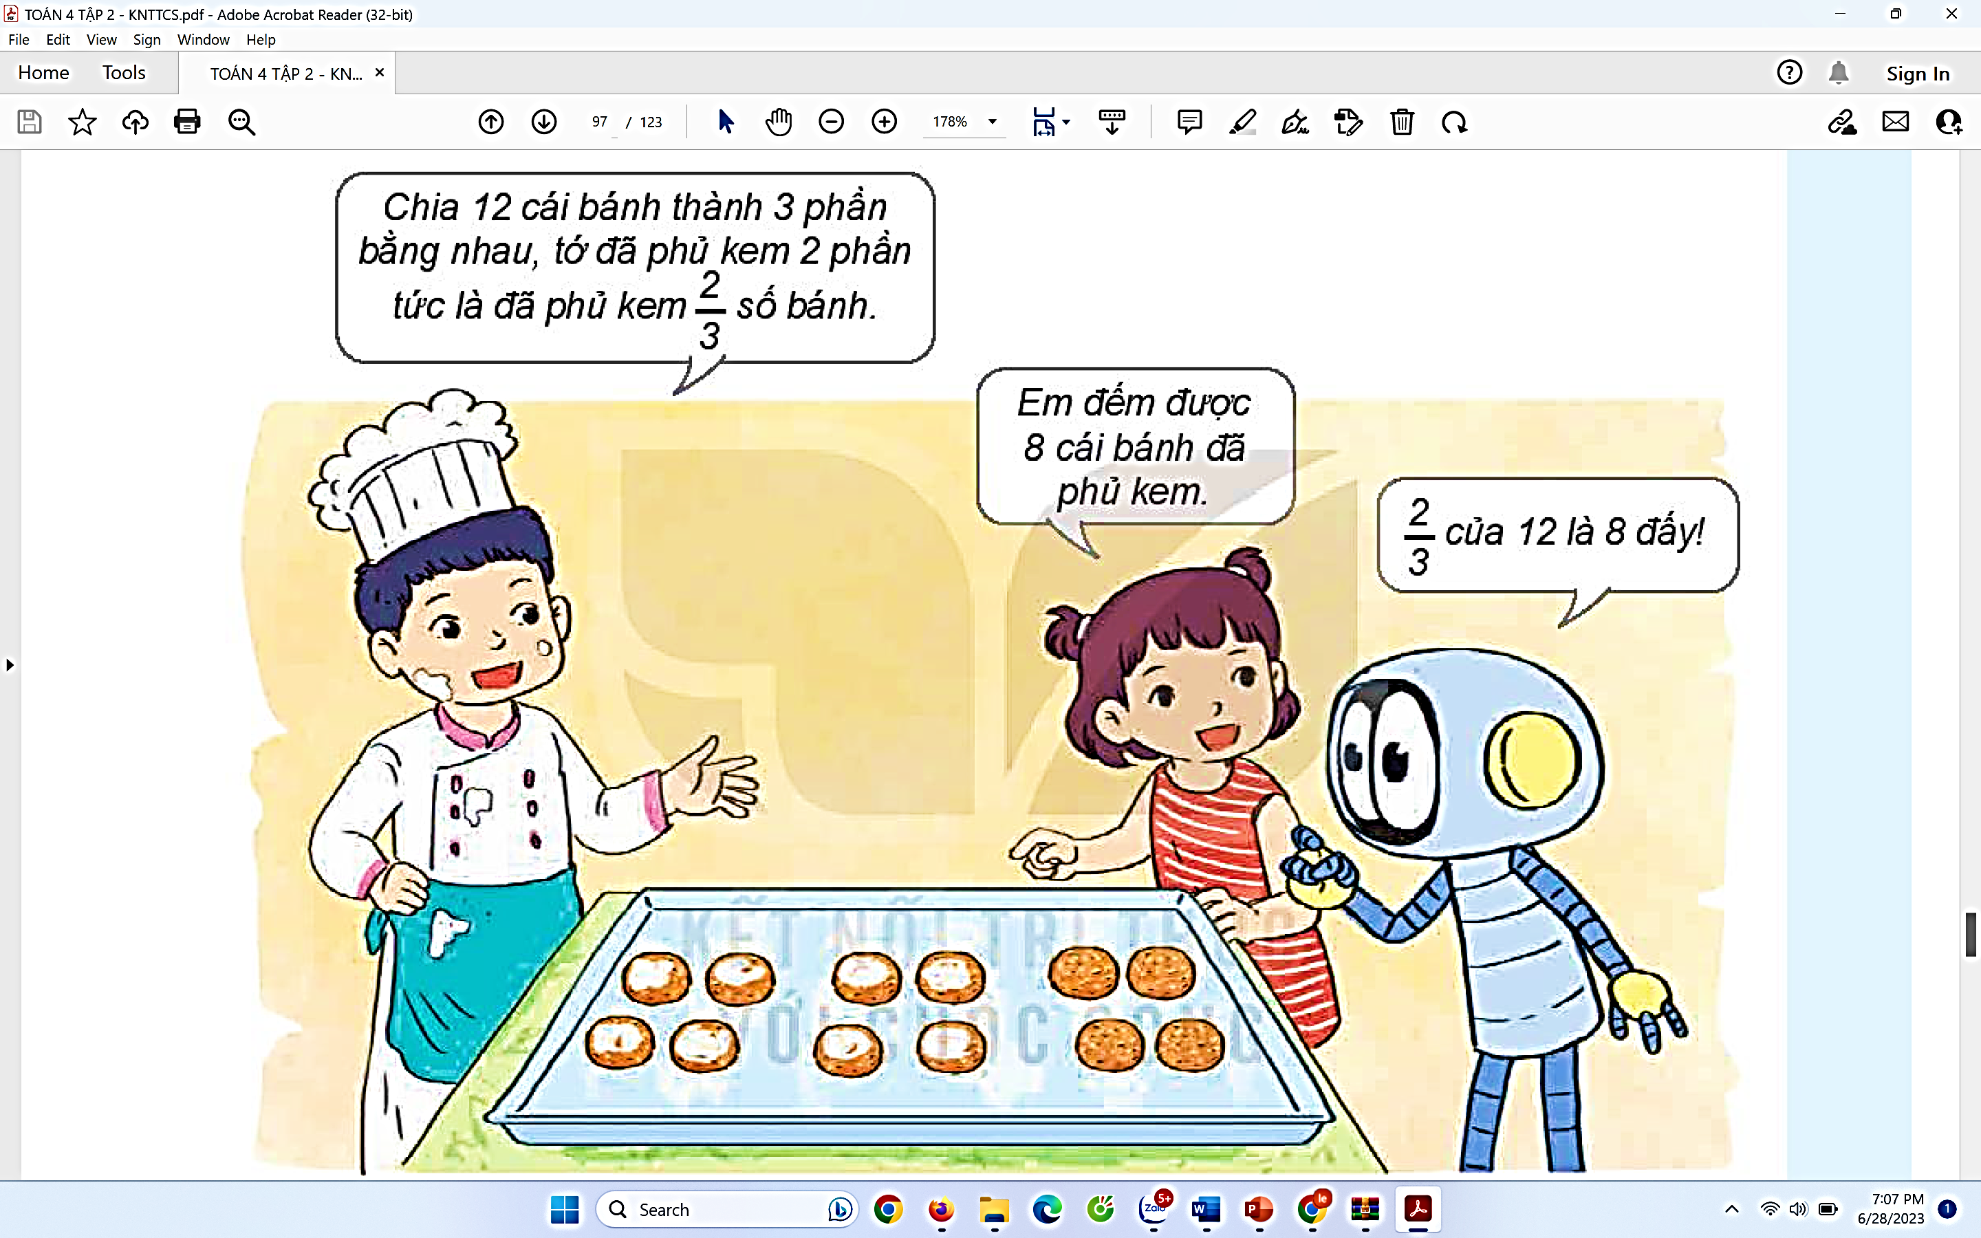 | - HS quan sát.
- GV yêu cầu HS đọc lời của các nhân vật: Việt, Mi, Rô - bốt.  - GV hỏi:  + Bạn Việt có tất cả bao nhiêu cái bánh kem? Bạn ấy đã phủ mấy phần của số bánh?  ( 12 cái bánh kem , bạn phủ $\frac{\text{2}}{\text{3}}$ của số bánh kem)  + Theo lời bạn Rô – bốt, $\frac{\text{2}}{\text{3}}$ số bánh kem là bao nhiêu cái?  (Theo lời bạn Rô – bốt, $\frac{\text{2}}{\text{3}}$ số bánh kem là 8 cái bánh) | - HS đọc.  - HS suy nghĩ và trả lời.
- GV hướng dẫn HS làm sao để tìm ra $\frac{\text{2}}{\text{3}}$ số bánh kem là 8 cái bánh bằng hệ thống câu hỏi:  + Em có nhận xét gì về $\frac{\text{2}}{\text{3}}$ số bánh kem trong khay so với $\frac{\text{1}}{\text{3}}$ số bánh kem trong khay ? ( $\frac{\text{2}}{\text{3}}$ số bánh kem trong khay gấp đôi $\frac{\text{1}}{\text{3}}$ số bánh kem trong khay )  + Nếu biết $\frac{\text{1}}{\text{3}}$ số bánh kem trong khay là bao nhiêu cái bánh, ta làm thế nào để biết tiếp được $\frac{\text{2}}{\text{3}}$ số bánh kem trong khay là bao nhiêu ? ( Ta lấy được $\frac{\text{1}}{\text{3}}$ số bánh kem trong khay nhân với 2)  + $\frac{\text{1}}{\text{3}}$ số bánh kem được phủ là bao nhiêu cái bánh? ($\frac{\text{1}}{\text{3}}$ số kem trong khay là 4 cái bánh, ta lấy 12: 3 = 4)  + Vậy $\frac{\text{2}}{\text{3}}$ số cái bánh kem trong khay là bao nhiêu cái bánh ?( 8 cái bánh kem, ta lấy ta lấy 4 x 2 = 8)  - $\frac{\text{2}}{\text{3}}$ của 12 cái bánh kem là bao nhiêu cái bánh? ( 8 cái bánh ) | - HS trả lời.
+ Để tìm được $\frac{\text{2}}{\text{3}}$ số bánh kem của 12 cái bánh em vận dụng kiến thức nào đã học ( Một phần mấy lớp 3)
+ Ngoài cách làm đó, ai còn cách làm khác không?
( Ta lấy 12 cái bánh kem nhân với $\frac{\text{2}}{\text{3}}$ được 8 cái bánh)
- GV yêu cầu 1 HS lên bảng trình bày:  Bài giải  $\frac{\text{2}}{\text{3}}$ số bánh kem trong khay là:  12 x $\frac{\text{2}}{\text{3}}$ = 8 ( cái bánh)  Đáp số: 8 cái bánh  - GV nhận xét, chốt lại: Muốn tìm $\frac{\text{2}}{\text{3}}$của 12 ta lấy 12 nhân với $\frac{\text{2}}{\text{3}}$.  - GV hỏi: Muốn tìm phân số của một số, ta làm như thế nào? ( Muốn tìm phân số của một số, ta lấy số đó nhân với phân số ) | - HS trình bày bảng. Lớp làm nháp.  - HS chia sẻ bài làm.  - HS khác nhận xét.  - HS lắng nghe.  - HS trả lời câu hỏi.
3. Luyện tập – Thực hành (20 - 24’)
a. Mục tiêu
- Biết cách tìm phân số của một số.
- Làm quen và giải quyết các bài toán liên quan đến tìm phân số của một số.
b. Cách tiến hành
Bài 1:  - GV chiếu đề bài và yêu cầu HS đọc.  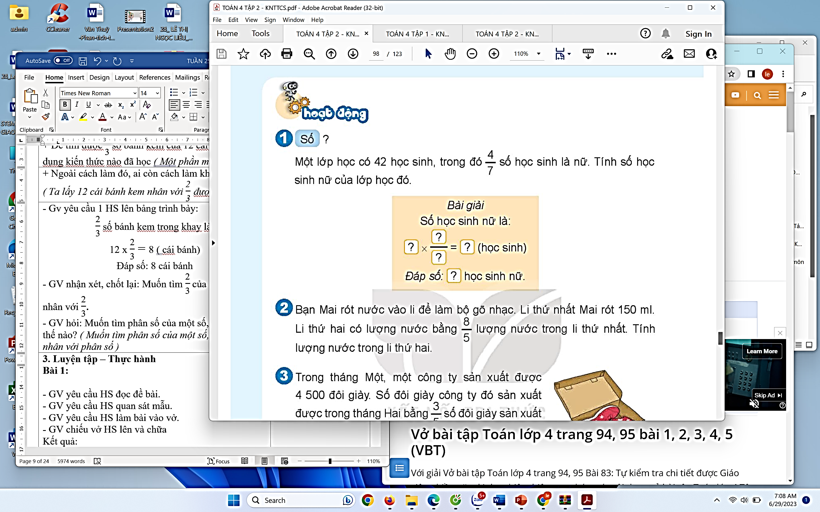 | - HS quan sát.
- GV hỏi:  + Đề bài cho biết gì? ( Một lớp học có 42 học sinh, có $\frac{\text{4}}{\text{7}}$ số học sinh là nữ.)  + Đề bài yêu cầu chúng ta làm gì? ( tính số học sinh nữ của lớp học đó)  + Bài toán trên thuộc dạng toán gì? ( Tìm phân số của một số)  - GV nhấn mạnh: Các bài toán tìm phân số của một số thường cho dưới dạng bài toán có lời văn. | - HS trả lời câu hỏi.  - HS lắng nghe và thực hiện.
- GV yêu cầu HS điền các số vào SGK.  - GV yêu cầu HS chữa miệng  - GV nhận xét, chốt Đ- S.  - GV hỏi: Muốn tìm phân số của một số, ta làm như thế nào? ( Muốn tìm phân số của một số, ta lấy số đó nhân với phân số.)  - GV nhận xét chung và chuyển bài. | - HS chữa miệng trước lớp.  - HS đối chiếu kết quả.  - HS trả lời.  - HS lắng nghe.
Bài 2:  - GV yêu cầu HS đọc đề bài.  - GV yêu cầu HS đọc kĩ đề và làm bài vào vở.  - GV soi bài, HS nx chữa.  Bài giải  Lượng nước trong li thứ hai là:  150 x $\frac{\text{8}}{\text{5}}$ = 240 (ml)  Đáp số: 240 ml  - GV chốt Đ – S.  - GV yêu cầu HS nêu cách làm: Lượng nước trong li thứ nhất là 150 ml, lượng nước trong li thứ hai bằng $\frac{\text{8}}{\text{5}}$ lượng nước trong li thứ hai. Mà người ta tính lượng nước trong li thứ hai, tức là tìm $\frac{\text{8}}{\text{5}}$ của 150 ml nước nên em lấy 150 nhân với $\frac{\text{8}}{\text{5}}$ và ra 240 ml nước.  - GV chuyển sang bài 3 | - HS đọc.  - HS làm bài vào vở.  - HS chia sẻ bài làm của mình.  - HS khác nhận xét.  - HS đối chiếu kết quả, ghi Đ – S vào vở.  - HS nêu.  - HS khác nhận xét.
Bài 3:  - GV yêu cầu HS đọc đề bài.  - GV tóm tắt bài toán bằng hệ thống câu hỏi: | - HS quan sát và đọc đề bài.
+ Bài toán cho biết gì?  + Bài toán hỏi gì? | - HS trả lời câu hỏi để tóm tắt bào toán bằng sơ đồ.
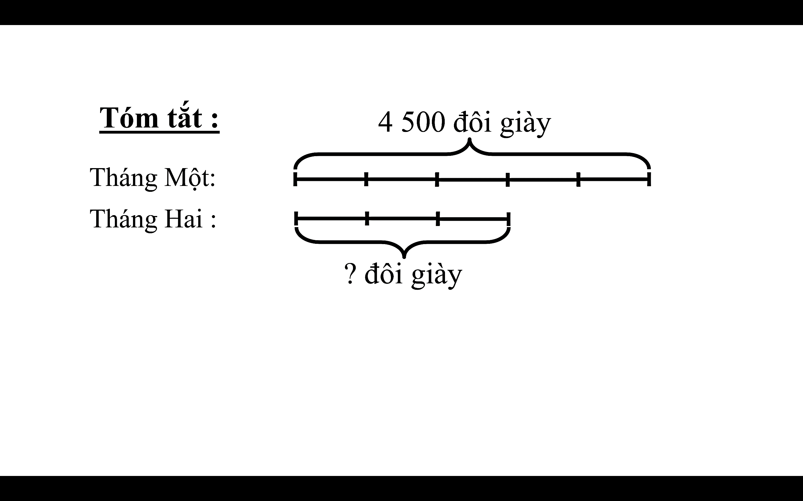  - GV yêu cầu HS dựa vào sơ đồ tóm tắt trên bảng và làm bài vào vở.  - GV chiếu vở HS và chữa bài.  Bài giải  Tháng Hai, công ty sản xuất được số đôi giày là:  4500 x $\frac{\text{3}}{\text{5}}$ = 2700 ( đôi giày)  Đáp số: 2700 đôi giày  - GV nhận xét, chốt Đ- S.  - GV hỏi HS có lời giải khác? (Số đôi giày công ty sản xuất được trong tháng Hai là)  - GV lưu ý HS: Dịp nghỉ Tết thường rơi vào tháng Hai. Tháng Hai lại có ít ngày hơn tháng Một ( 28 hoặc 29 ngày so với 31 ngày). Do đó trong tháng Hai, số lượng đôi giày mà công ty sản xuất được thường thấp hơn tháng Một. | - HS làm bài vào vở.  - HS chia sẻ bài làm.  - HS khác nhận xét.  - HS chữa bài.  - HS trả lời.  - HS lắng nghe.
3. Vận dụng, trải nghiệm (2 - 3’)
- Nêu cách tìm phân số của một số? | - HS nêu.

* Điều chỉnh sau bài dạy
.................................................................................................................................
.................................................................................................................................

Tiết 2: TIẾNG VIỆT
Bài 25: Tiết 2: Luyện từ và câu: Lựa chọn từ ngữ
I. YÊU CẦU CẦN ĐẠT
1. Kiến thức, kĩ năng
- Biết lựa chọn từ ngữ để biểu đạt nghĩa.
2. Năng lực
- Năng lực tự chủ, tự học: Tích cực học tập, tiếp thu kiến thức để thực hiện tốt nội dung bài học.
- Năng lực giải quyết vấn đề và sáng tạo: Nâng cao kĩ năng tìm hiểu dấu ngoặc đơn, vận dụng bài đọc vào thực tiễn.
- Năng lực giao tiếp và hợp tác: Phát triển năng lực giao tiếp trong trò chơi và hoạt động nhóm.
3. Phẩm chất
- Phẩm chất nhân ái: Thông qua bài học, biết yêu quý bạn bè và đoàn kết trong học tập.
- Phẩm chất chăm chỉ: Có ý thức tự giác trong học tập, trò chơi và vận dụng.
- Phẩm chất trách nhiệm: Biết giữ trật tự, lắng nghe và học tập nghiêm túc.
II. ĐỒ DÙNG DẠY HỌC
- GV: ti vi, máy tính, máy soi.
- HS: SGK, bút, vở.
III. CÁC HOẠT ĐỘNG DẠY HỌC CHỦ YẾU
Hoạt động của GV | Hoạt động của HS
1.Khởi động, kết nối (3 - 5’)  a. Mục tiêu  - Tạo hứng thú cho học sinh  b. Cách tiến hành  - GV hỏi: Cho HS chơi trò chơi “Ai tinh mắt” để tìm từ  - Nhận xét, tuyên dương.  - Giới thiệu bài – ghi bài | - HS chơi trò chơi.
2. Luyện tập, thực hành (30 - 32’)  a. Mục tiêu  - Biết lựa chọn từ ngữ để biểu đạt nghĩa.  b. Cách tiến hành  Bài 1:  - Gọi HS đọc yêu cầu.  - Bài yêu cầu làm gì? | - HS đọc  - HS trả lời (xếp các từ có tiếng bình vào nhóm thích hợp)
- GV yêu cầu thảo luận nhóm 4, hoàn thành phiếu học tập. | - HS thảo luận và thống nhất đáp án
- GV mời HS đại diện nhóm phát biểu | - HS đại diện nhóm phát biểu.  - HS khác chia sẻ, bổ sung
Nghĩa của tiếng “bình” | Với nghĩa là yên ổn | Với nghĩa là xem xét
Từ chứa tiếng “bình” | Bình an, bình yên, thanh bình, hoà bình | Bình chọn, bình luận, bình phẩm, bình xét.

- GV cùng HS nhận xét.  Bài 2:  - Gọi HS nêu yêu cầu bài. | - HS nêu
- Yêu cầu HS đọc lại các từ ở bài tập 1 | - HS đọc.
- Yêu cầu HS làm bài theo cặp đôi  - GV mời HS trình bày  - GV và HS chốt đáp án đúng. | - HS suy nghĩ chia sẻ với bạn để làm bài.  - HS trả lời.  - HS khác chia sẻ.  - HS lắng nghe
Câu | Từ có thể điền
a. Ai cũng có mong ước có một cuộc sống | Bình an/ bình yên thanh bình
b. Chim bồ câu là loài chim tượng trưng cho | Hoà bình
c. Làng quê Việt Nam đẹp và | Thanh bình/ yên bình

Bài 3:  - Gọi HS nêu yêu cầu bài. | - 1-2 HS đọc
- Cho HS làm bài theo nhóm:  + Quan sát tranh  + Thử lựa chọn từng từ trong ba từ gợi ý để thay thế cho bông hoa. | - HS thảo luận nhóm.
- GV soi bài mời HS trình bày | - HS trả lời.  - HS khác chia sẻ.
- GV tuyên dương HS và chốt lại  a. Chao liệng/ b. ca hát/ c. nhấm nháp  - GV mời HS đọc ghi nhớ | - 1-2 HS đọc ghi nhớ.
Bài 4:  - Gọi HS nêu yêu cầu bài. | - 1-2 HS đọc
- Yêu cầu HS làm theo nhóm 4. Mỗi HS tự tìm một từ. Sau đó trao đổi với nhau trong nhóm lựa chọn từ hay nhất. | - HS thảo luận nhóm
- GV soi bai, mời đại diện HS trả lời | - Đại diện các nhóm trả lời  - HS khác chia sẻ, bổ sung
- GV chốt lại, tuyên dương HS
 | Từ điền
a. Giọt sương | đọng/ long lanh/ nằm nghiêng | trên phiế lá
b. Trăng | trò chuyện/ thủ thỉ/ tâm sự | với những vì sao đêm
c. Nắng ban mai | tung/trải/dệt lụa tơ | vàng óng trên cánh đồng

3. Vận dụng, trải nghiệm (2 - 3’)
- HS chia sẻ nội dung đã học được sau tiết học | - 2-3 HS trả lời

* Điều chỉnh sau bài dạy
.................................................................................................................................
.................................................................................................................................

Tiết 3: TIẾNG VIỆT
Bài 25: Tiết 3: Viết: Viết đoạn văn tưởng tượng
I. YÊU CẦU CẦN ĐẠT
1. Kiến thức, kĩ năng
- Biết lập dàn ý đoạn văn tưởng tượng dựa câu chuyện đã nghe, đã đọc.
2. Năng lực
- Năng lực tự chủ, tự học: Tích cực học tập, tiếp thu kiến thức để thực hiện tốt nội dung bài học.
- Năng lực giải quyết vấn đề và sáng tạo: Nâng cao kĩ năng tìm hiểu cách viết đoạn mở bài, kết bài trong bài văn miêu tả cây cối, vận dụng bài đọc vào thực tiễn.
- Năng lực giao tiếp và hợp tác: Phát triển năng lực giao tiếp trong trò chơi và hoạt động nhóm.
3. Phẩm chất
- Phẩm chất nhân ái: Thông qua bài học, biết trân trọng tình cảm , cảm xúc trước những cảnh vật của quê hương.
- Phẩm chất chăm chỉ: Có ý thức tự giác trong học tập, trò chơi và vận dụng.
- Phẩm chất trách nhiệm: Biết giữ trật tự, lắng nghe và học tập nghiêm túc.
II. ĐỒ DÙNG DẠY HỌC
- GV: ti vi, máy tính, máy soi.
- HS: SGK, bút, vở.
III. HOẠT ĐỘNG DẠY HỌC CHỦ YẾU
Hoạt động của GV | Hoạt động của HS
1.Khởi động, kết nối (3 - 5’)  a. Mục tiêu  - Tạo hứng thú cho học sinh  b. Cách tiến hành  - GV hỏi HS chia sẻ một số câu chuyện em đã được nghe, được đọc  - GV nêu yêu cầu của tiết học, ghi đầu bài. | - 2-3 HS trả lời
2. Luyện tập, thực hành (30 - 32’)  a. Mục tiêu  - Biết lập dàn ý đoạn văn tưởng tượng dựa câu chuyện đã nghe, đã đọc.  b. Cách tiến hành  a. Chuẩn bị  - Gọi HS đọc đề bài  - Yêu cầu HS cho biết đề bài yêu cầu gì?  (Đóng vai nhân vật viết lại các câu chuyện SHS)  - GV kết luận: Đọc yêu cầu phần chuẩn bị, lựa chọn đối tượng viết và phương án viết (Các em có thể tự chọn một đề văn mà mình hứng thú nhất trong 3 đề để viết)  b. Hỗ trợ HS trong quá trình viết đoạn văn | - HS đọc.  - HS chia sẻ.  - HS đọc và trả lời.  - HS lắng nghe và thực hiện
- GV gọi HS nêu cách viết và trình bày đoạn văn. (viết liên tục, không xuống dòng) | - HS chia sẻ
- GV tổ chức HS viết hoàn thiện bài vào vở | - HS viết bài
- GV quan sát, hỗ trợ HS (những em có hạn chế kĩ năng viết)
c.Hướng dẫn HS đọc lại bài và tự chỉnh sửa
- Tổ chức cho HS tự đọc và kiểm tra lại bài của mình chỉnh sửa các lỗi về nội dung và hình thức | - HS thực hiện
- Tổ chức HS làm việc nhóm 2, đọc bài của bạn và nêu:  + Điều mình muốn học tập từ bạn.  + Điều mình muốn góp ý cho bạn | - HS chia sẻ
- GV tổ chức cho HS đọc bài trước lớp | - 3 - 4 HS đọc bài
- GV soi bài, nhận xét, kết luận và tuyên dương
3. Vận dụng, trải nghiệm (2 - 3’)
- Nhận xét tiết học. | - HS lắng nghe.
- Yêu cầu HS về nhà viết bài thay lời chú sư tử trong khu bảo tồn động vật hoang dã Ngô-rông-gô-rô, kể về cuộc đời của mình. | - HS thực hiện
* Điều chỉnh sau bài dạy
.................................................................................................................................
.................................................................................................................................
_______________________________________________

Tiết 5: TOÁN
Bài 65:Tiết 2: Luyện tập
I. YÊU CẦU CẦN ĐẠT
1. Kiến thức, kĩ năng
- Củng cố cách giải các bài toán thực tế liên quan đến tìm phân số của một số.
- Củng cố thêm về đơn vị đo thời gian.
- Biết được tên một số đại dương trên thế giới.
- Biết thêm dạng bài toán tìm vận tốc chuyển động
2. Năng lực
- Năng lực tự chủ, tự học: Biết tự giác học tập, làm bài tập và các nhiệm vụ được giao.
- Năng lực giải quyết vấn đề và sáng tạo: tham gia tốt trò chơi, vận dụng.
- Năng lực giao tiếp và hợp tác: Phát triển năng lực giao tiếp trong hoạt động nhóm.
3. Phẩm chất
- Phẩm chất nhân ái: Có ý thức giúp đỡ lẫn nhau trong hoạt động nhóm để hoàn thành nhiệm vụ.
- Phẩm chất chăm chỉ: Có ý thức tự giác học tập, trả lời câu hỏi; làm tốt các bài tập.
- Phẩm chất trách nhiệm: Biết giữ trật tự, lắng nghe và học tập nghiêm túc.
II. ĐỒ DÙNG DẠY HỌC
- GV: ti vi, máy tính, máy soi.
- HS: SGK, bút, vở.
III. CÁC HOẠT ĐỘNG DẠY HỌC CHỦ YẾU
Hoạt động của GV | Hoạt động của HS
1.Khởi động, kết nối (3 - 5’)  a. Mục tiêu  - Tạo hứng thú cho học sinh  b. Cách tiến hành  - GV tổ chức trò chơi: Ai nhanh hơn.  - Các câu hỏi.  + Câu 1. $\frac{\text{3}}{\text{5}}$ của 10 quả cam là bao nhiêu quả ?  ( 6 quả)  Em làm thế nào mà biết được có 6 quả cam? (Em áp dụng dạng toán tìm phân số của một số, lấy10 quả cam nhân với $\frac{\text{3}}{\text{5}}$ được 6 quả canm)  + Câu 2. $\frac{\text{3}}{\text{4}}$ của 1 tá bút chì là bào nhiêu cây bút chì? ( 9 cây bút chì)  + Câu 3. $\frac{\text{4}}{\text{5}}$ của 1 thế kỉ là bao nhiêu năm?  ( 80 năm)  Làm thế nào em ra kết quả như vậy? ( Em thấy 1 thế kỉ là 100 năm, vậy $\frac{\text{4}}{\text{5}}$ của một thế kỉ thì em lấy 100 nhân với $\frac{\text{4}}{\text{5}}$ được 80 năm)  - GV nhận xét, đánh giá. | - HS lắng nghe.  - HS chơi trò chơi bằng cách phất cờ giành quyền trả lời.
- GV giới thiệu - ghi bài: Tiết trước các em đã được học về bài toán tìm phân số của một số. Hôm nay chúng ta cùng luyện tập thêm về dạng toán này để củng cố kĩ năng giải toán tìm phân số của một số quan bài. | - HS lắng nghe.HS ghi vở
2. Luyện tập, thực hành (30 - 32’)
a. Mục tiêu
- Củng cố cách giải các bài toán thực tế liên quan đến tìm phân số của một số.
- Củng cố thêm về đơn vị đo thời gian.
- Biết được tên một số đại dương trên thế giới.
- Biết thêm dạng bài toán tìm vận tốc chuyển động
b. Cách tiến hành
Bài 1:  - GV chiếu đề bài và gọi HS đọc yêu cầu.  - GV yêu cầu HS làm bài vào vở.  - GV soi bài HS và chữa  Bài giải  Trên dây điện, số chim sẻ đang đậu là:  20 $x\frac{\text{3}}{\text{5}}$ = 12 (con)  Đáp số: 12 con chim sẻ  - GV chốt Đ -S.  - GV yêu cầu HS nêu cách làm. | - HS đọc.  - HS làm bài vào vở.  - HS chia sẻ bài làm.  - HS khác nhận xét.  - HS nêu cách làm.
- GV nhận xét chung, tuyên dương HS.
Bài 2:  - GV phát phiếu bài tập:  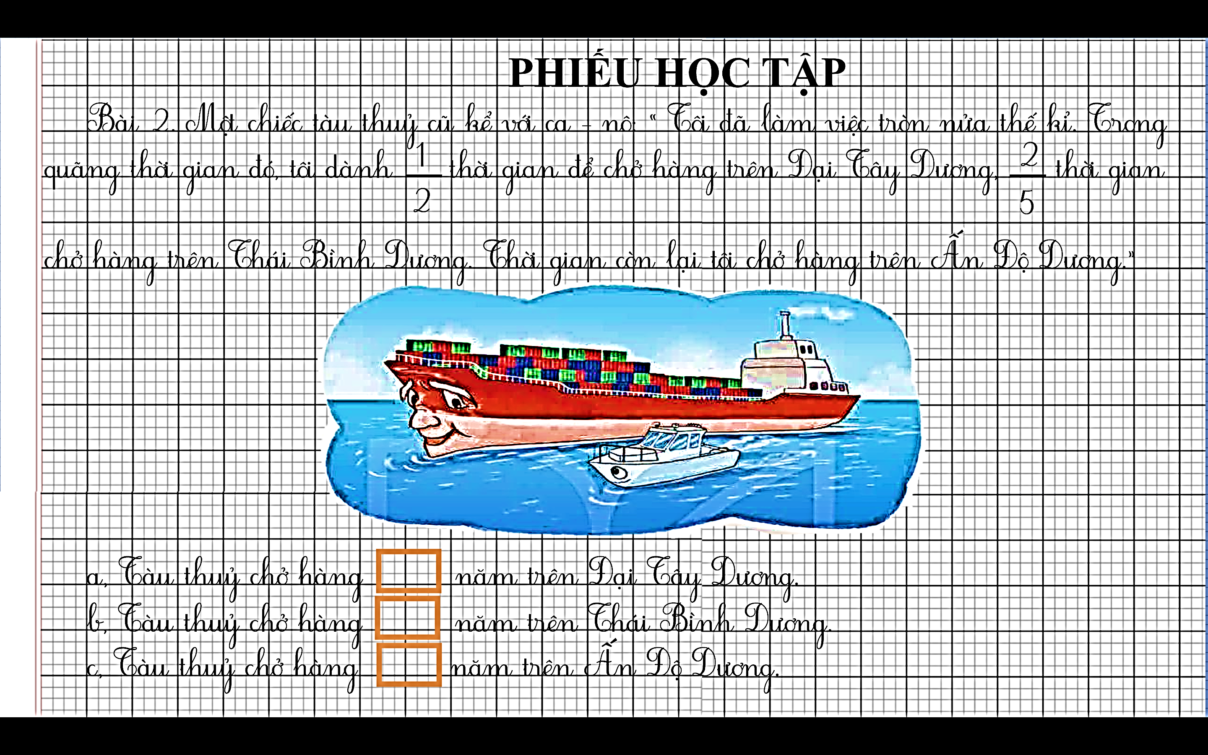  - GV chiếu phiếu trên màn hình. | - HS nhận phiếu.  - HS quan sát.
- Bài yêu cầu làm gì?  + Phần a: Tính xem thời gian tàu thuỷ chở hàng trên Đại Tây Dương là bao nhiêu năm.  + Phần b: Tính xem thời gian tàu thuỷ chở hàng trên Thái Bình Dương là bao nhiêu năm.  + Phần c: Tính xem thời gian tàu thuỷ chở hàng trên Ấn Độ Dương là bao nhiêu năm.  - GV sử dụng sơ đồ sau để hướng dẫn HS:  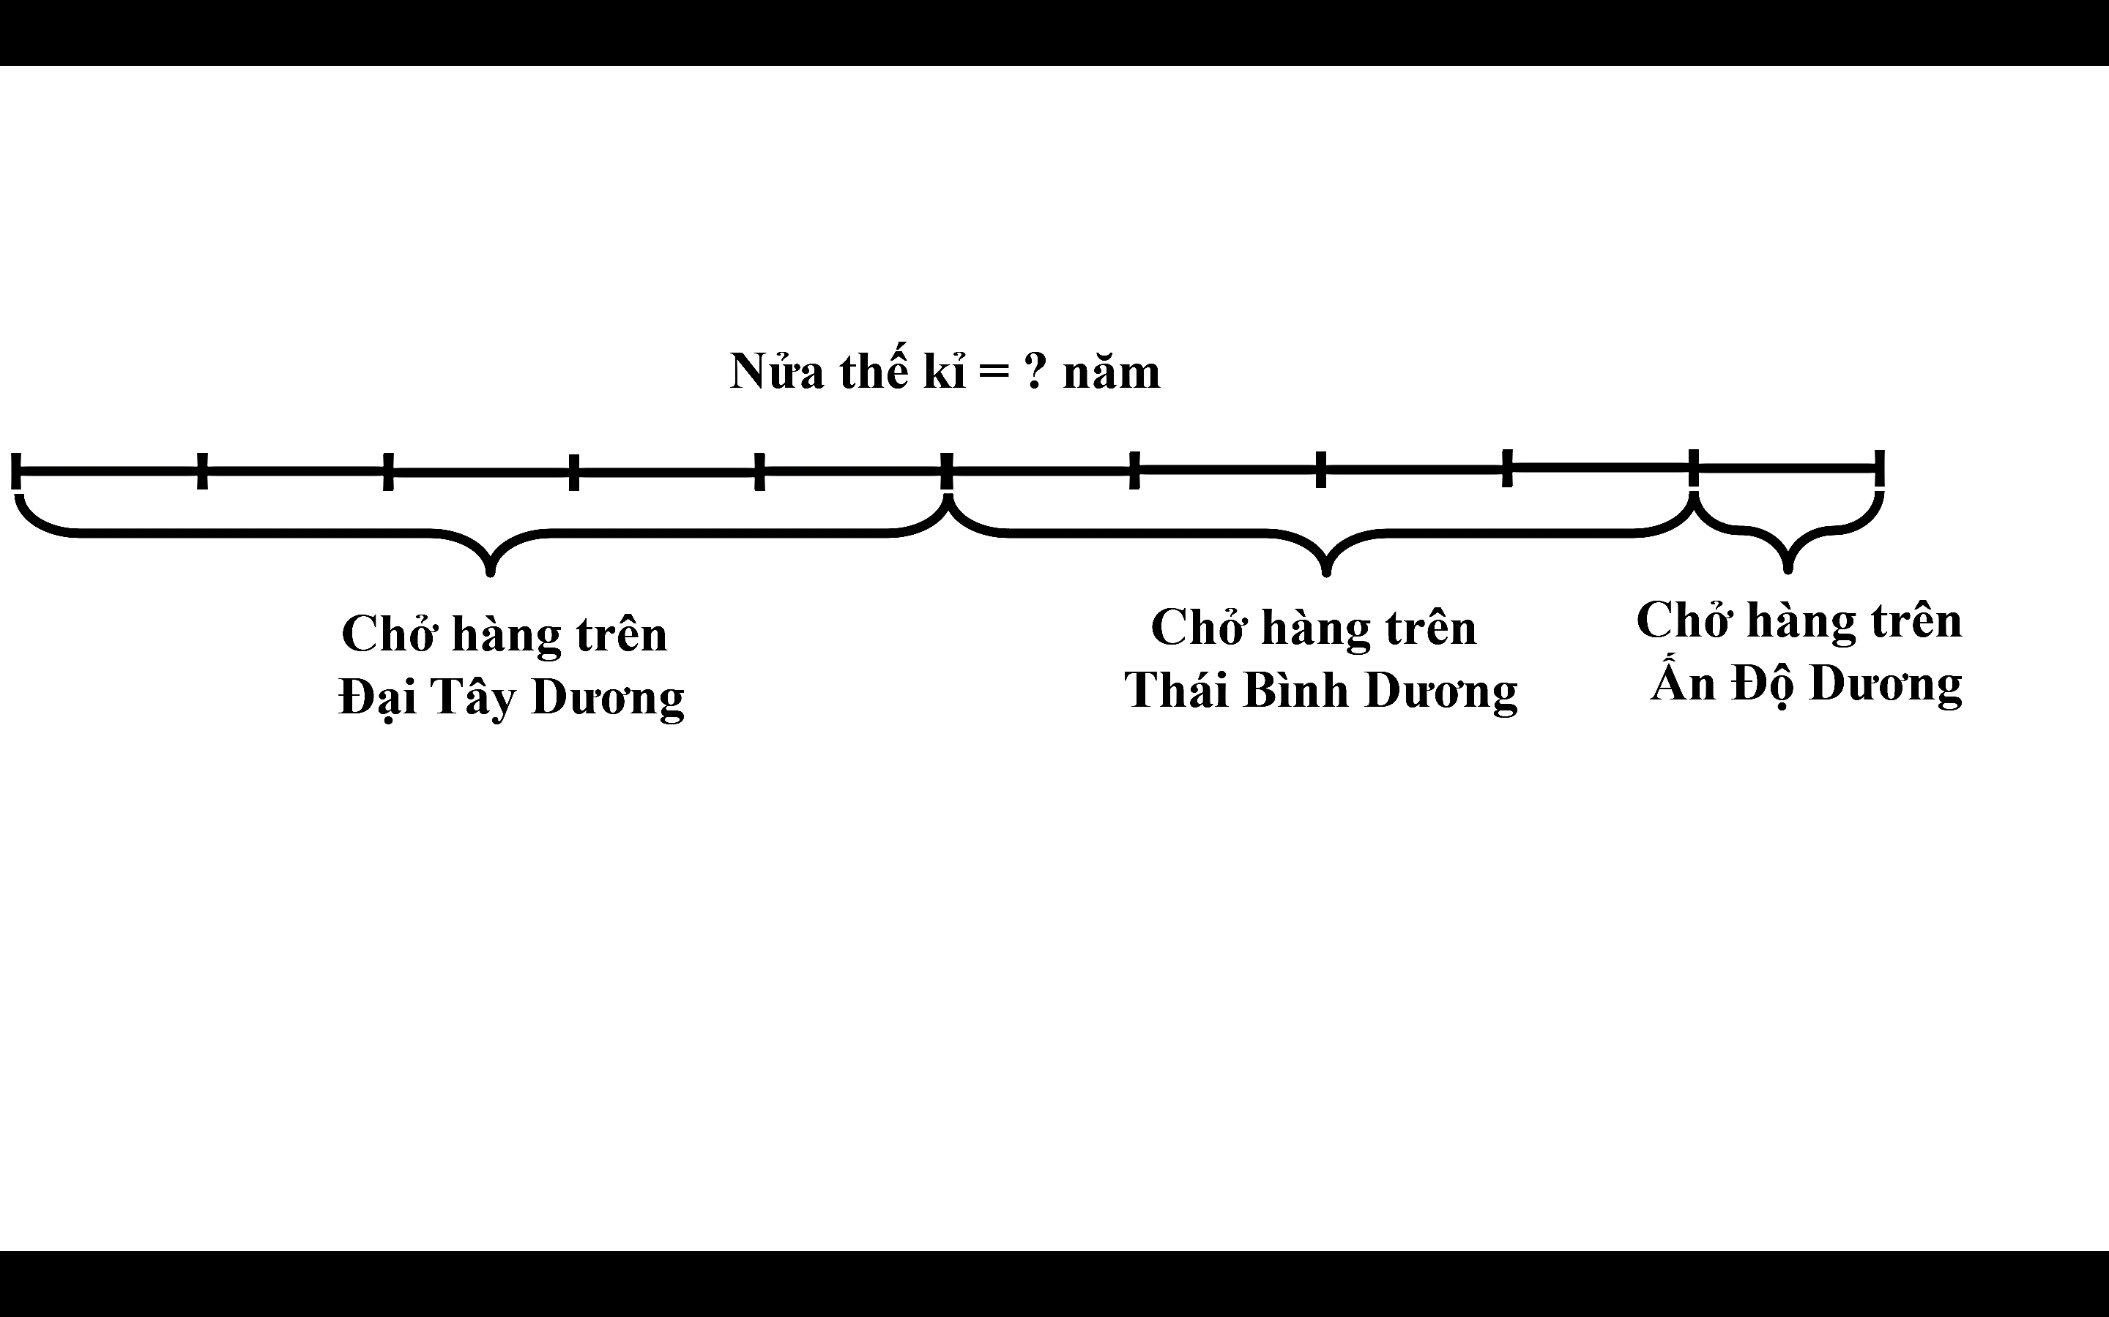  - GV yêu cầu HS dựa sơ đồ và làm bài vào phiếu học tập.  - GV chiếu phiếu và chữa: | - HS trả lời.  - HS lắng nghe.  - HS làm phiếu.
5  20  25  - GV nhận xét, chốt Đ – S.  - GV hỏi:  + Bài toán trên thuộc dạng toán nào các em đã học? ( Tìm một phần mấy của một số)  + Muốn tìm một phần mấy của một số, các em làm như thế nào? ( Lấy số đó nhân với phân số)  - GV chuyển ý sang bài 3. | - HS trình bày bài làm của mình.  - HS khác nhận xét.  - HS lắng nghe.  - HS trả lời.
Bài 3:  - GV yêu cầu HS đọc đề bài.  - GV hỏi: Bài yêu cầu gì? ( Tính trung bình mỗi giây con báo săn đó chạy được bao nhiêu mét?)  - GV yêu cầu HS làm bài vào vở.  Bài giải  Đổi $\frac{\text{1}}{\text{10}}$ phút = 6 giây  Trung bình mỗi giây con báo săn chạy được số  mét là:  198 : 6 = 33 (m)  Đáp số: 33 m | - HS đọc.  - HS trả lời.  - HS làm bài vào vở.  - HS chia sẻ bài làm.  - HS khác nhận xét.
- GV nhận xét, chốt đáp án.  - GV khen ngợi HS và chuyển bài mới. | - HS lắng nghe, chữa bài.
Bài 4:
- GV yêu cầu HS đọc đề bài.  - GV đưa câu hỏi:  + Chào mào có tất cả bao nhiêu quả hồng? ( 16 quả)  + Chào mào đã ăn hết mấy phần số quả hồng của nó? ( một nửa của một nửa số quả hồng) | - HS đọc.  - HS suy nghĩ và trả lời câu hỏi.
+ Một nửa là bao nhiêu? ( $\frac{\text{1}}{\text{2}}$ )  + Vậy một nửa của một nửa bằng với phân số ($\frac{\text{1}}{\text{4}}$ )  + Làm thế nào để con ra phân số $\frac{\text{1}}{\text{4}}$ ? ( Con lấy  $\frac{\text{1}}{\text{2}}$ : 2 =$\frac{\text{1}}{\text{4}}$ )  - GV yêu cầu HS làm bài vào SGK.  - GV yêu cầu HS chữa miệng.  - GV nhận xét, chốt đáp án: 4 quả hồng.  - GV yêu cầu HS nêu cách làm.  - GV hỏi cách làm khác? ( Lấy 16 : 2 : 2 = 4)  - GV nhận xét, khen ngợi HS. | - HS làm bài vào SGK.  - HS chữa miệng.  - HS lắng nghe.  - HS nêu cách làm.  - HS chia sẻ cách làm khác.
3. Vận dụng, trải nghiệm (2 - 3’)
- Tổ chức trò chơi: Rung chuông vàng  - Luật chơi: Có tất cả ba câu hỏi. Mỗi câu hỏi sẽ có bốn phương án lựa chọn. Các em hãy suy nghĩ và lựa chọn đáp án đúng để rung được chuông nhé. Thời gian cho mỗi câu hỏi là 20giây.  Các câu hỏi:  Câu 1: 15 x $\frac{\text{2}}{\text{3}}$ = ?  A. 5 B. 45 C. 30 D. 10 | - HS lắng nghe GV phổ biến trò chơi, luật chơi.  - HS tham gia chơi bằng cách sử dụng thẻ xoay đáp án lựa chọn đáp án mình chọn.
Câu 2: $\frac{\text{4}}{\text{5}}$ của 20 quả cam là:
A. 61 quả B. 16 quả C. 24 quả D. 25 quả
Câu 2: Trên cây có tất cả 12 quả táo. Hái $\frac{\text{2}}{\text{6}}$ số quả ở cây là :
A. 4 quả B. 6 quả C. 18 quả D. 14 quả
Câu 3: Trên cây có tất cả 12 quả táo. Hái $\frac{\text{2}}{\text{6}}$ số quả ở cây là :
A. 4 quả B. 6 quả C. 18 quả D. 14 quả
- Nhận xét tiết học.

* Điều chỉnh sau bài dạy
.................................................................................................................................
.................................................................................................................................

Tiết 6: ĐẠO ĐỨC
Bài 8: Quyền và bổ phận của trẻ em
I. YÊU CẦU CẦN ĐẠT
1. Kiến thức, kĩ năng
- Giải thích được lý do vì sao cần thực hiện quyền và bổn phận của trẻ em.
- Trình bày vai trò, ý nghĩa về quyền và bổn phận của trẻ em. Thực hiện đúng quyền và bổn phận của trẻ em.
- 0Điều chỉnh hành vi, tham gia một số hoạt động liên quan đến quyền và bổn phận của trẻ em.
2. Năng lực
- Năng lực tự chủ, tự học: lắng nghe, trả lời câu hỏi, làm bài tập tình huống về quyền và bổn phận trẻ em.
- Năng lực giải quyết vấn đề và sáng tạo: tham gia trò chơi, vận dụng, giải quyết được các tình huống liên quan đến quyền và bổn phận trẻ em.
- Năng lực giao tiếp và hợp tác: sử dụng ngôn ngữ một cách rõ ràng và chính xác khi thảo luận về quyền và bổn phận trẻ em. Hợp tác và giao tiếp hiệu quả với bạn bè trong quá trình học tập.
3. Phẩm chất
- Phẩm chất yêu nước: Tự giác tuân thủ quyền và bổn phận của trẻ em.
- Phẩm chất nhân ái: Có ý thức giúp đỡ lẫn nhau trong hoạt động nhóm để hoàn thành nhiệm vụ.
- Phẩm chất chăm chỉ: Chăm chỉ suy nghĩ, trả lời câu hỏi; làm tốt các bài tập.
- Phẩm chất trách nhiệm: Giữ trật tự, biết lắng nghe, học tập nghiêm túc. Tôn trọng, có ý thức trách nhiệm với quyền và bổn phận của trẻ em.
II. ĐỒ DÙNG DẠY HỌC
- GV: ti vi, máy tính, máy soi.
- HS: SGK, bút, vở.

III. CÁC HOẠT ĐỘNG DẠY - HỌC CHỦ YẾU
Hoạt động của giáo viên | Hoạt động của học sinh
1.Khởi động, kết nối (3 - 5’)
a. Mục tiêu
- Tạo hứng thú cho học sinh
b. Cách tiến hành
- GV tổ chức cho HS chia sẻ  + Kể tên một số quyền trẻ em?  + Kể tên một số bổn phận trẻ em?  + Em đã thực hiện được những bổn phận nào?  - GV Nhận xét, tuyên dương.  - GV dẫn dắt vào bài mới.  - GV ghi bảng tên bài. | - HS trình bày trước lớp.  - HS lắng nghe, trả lời.  - HS lắng nghe.
2. Khám phá( 25 - 27’)
* Khám phá vì sao phải thực hiện quyền và bổn phận trẻ em (Làm việc nhóm)
a. Mục tiêu
- Giải thích được lý do vì sao cần thực hiện quyền và bổn phận của trẻ em.
- Trình bày vai trò, ý nghĩa về quyền và bổn phận của trẻ em. Thực hiện đúng quyền và bổn phận của trẻ em.
- Điều chỉnh hành vi, tham gia một số hoạt động liên quan đến quyền và bổn phận của trẻ em.
b. Cách tiến hành
- GV soi trên màn hình nội dung câu chuyện “Hành trình yêu thương”, gọi 1 HS đọc trước lớp.  - Chia sẻ về những nhân vật trong truyện.  - Yêu cầu HS thảo luận nhóm đôi, trả lời các câu hỏi sau:  - Theo em, những em nhỏ bị bỏ rơi ngay từ khi mới chào đời đã bị tước đi những quyền gì của trẻ em?  - Việc làm của cô Mai Anh có ý nghĩa gì đối với Thiện Nhân?  - Thiện Nhân đã thực hiện tốt những bổn phận gì của trẻ em?  - Theo em, vì sao phải thực hiện tốt quyền và bổn phận của trẻ em?  - Gọi đại diện một số nhóm trình bày kết quả thảo luận.  - GV và các nhóm khác cùng lắng nghe, bổ sung.  - GV chốt: Những em bé bị bỏ rơi ngay từ khi mới chào đời đã bị tước đi những quyền: quyền sống, quyền được khai sinh và có quốc tịch, quyền được sống chung với cha mẹ, quyền được bảo vệ để không bị bỏ rơi. Việc làm của cô Mai Anh có ý nghĩa vô cùng to lớn đối với Thiện Nhân. Đó thể hiện tình yêu thương vô bờ bến của cô dành cho em. Nó giúp cuộc đời em trở nên tốt đẹp hơn, tươi sáng hơn. Việc làm của cô cũng giúp Thiện Nhân được có các quyền trẻ em và được pháp luật bảo vệ, công nhận.  - Yêu cầu HS suy nghĩ và cho biết: Thiện Nhân đã thực hiện những bổn phận nào của trẻ em?  - Gọi HS nêu ý kiến cá nhân.  - GV cùng lớp nhận xét, bổ sung.  - GV nhận xét, kết luận: Thiện Nhân đã thưc hiện tốt bổn phận kính trọng, lễ phép, hiếu thảo với ông bà, cha mẹ; yêu thường, quan tâm, chia sẽ tình cảm với cha mẹ và các thành viên trong gia đinh; học tập, rèn luyện, giữ gìn nền nếp gia dinh, phụ giúp cha mẹ và các thành viên trong gia đình những công việc phù hợp với độ tuổi. Việc thực hiện tốt bổn phận đó giúp Thiện Nhân có thành tích học tập tốt, được người thân, bạn bè, thấy cô,… . yêu quý. | - 1 HS đọc câu chuyện  - 1 HS đọc yêu cầu thảo luận  - HS làm việc nhóm 4, cùng nhau thảo luận các câu hỏi và trả lời:  - Các nhóm trình bày  - Các nhóm nhận xét nhóm bạn.  - HS lắng nghe  HS trả lời cá nhân
- GV yêu cầu HS tiếp tục thảo luận cặp đôi để trả lời câu hỏi: Theo em, vì sao phải thực hiện quyền và bổn phận của trẻ em?  - Tổ chức HS thảo luận nhóm 2 để trả lời câu hỏi.  - GV quan sát các nhóm, hỗ trợ, gợi ý khi cần thiết.  - Mời đại diện các nhóm chia sẽ kết quả thảo luận. Các nhóm khác nhận xét, bổ sung.  - GV nhận xét, kết luận: Thực hiện quyền và bổn phận của trẻ em có ý nghĩa rất quan trong, là điều kiện cần thiết để cho trẻ em được sống, được phát triển trong bầu không khi hạnh phúc, yêu thương, an toàn, lành mạnh, bình đẳng; được tham gia vào các hoạt động xã hội; được phát triển đấy đủ, toàn diện về thể chất và tỉnh thần | - HS thảo luận nhóm 2 để trả lời câu hỏi.  - Đại diện các nhóm chia sẽ kết quả thảo luận. Các nhóm khác nhận xét, bổ sung.
3. Vận dụng, trải nghiệm: (2 - 3’)
- Yêu cầu HS trả lời để củng cố lại bài học  1. Theo em, vì sao phải thực hiện quyền và bổn phận của trẻ em?  2. Em hãy nêu thêm ý nghĩa của việc thực hiện quyền và bổn phận của trẻ em.  - GV nhận xét, khen ngợi những HS đã biết giải thích lý do cần phải thực hiện tốt các quyền và bổn phận của trẻ em. | - Phải thực hiện quyền và bổn phận của trẻ em vì: để bảo đảm lợi ích tốt nhất của trẻ em trong các quyết định liên quan đến trẻ em. Giúp các em ý thức được những bổn phận của mình để có trách nhiệm hơn với xã hội.  - Ý nghĩa của việc thực hiện quyền và bổn phận của trẻ em:  + Là điều kiện cần thiết để trẻ em phát triển đầy đủ, toàn diện về thể chất và tinh thần.  + Thực hiện quyền trẻ em đảm bảo cho trẻ em được sống, phát triển trong bầu không khí hạnh phúc, yêu thương, lành mạnh...  HS lắng nghe

* Điều chỉnh sau bài dạy
..............................................................................................................................
..............................................................................................................................

Tiết 7: GIÁO DỤC THỂ CHẤT
Bài 4: Động tác mém bóng vào rổ một tay trên vai
I. YÊU CẦU CẦN ĐẠT
1. Kiến thức, kĩ năng
- Biết và thực hiện được động tác động tác ném ném rổ bằng một tay trên vai
- Có ý thức kĩ luật, đoàn kết tinh thần tập thể, tích cực tham gia hoạt động luyện tập và chơi trò chơi.
2. Năng lực
- Tự chủ và tự học: Tự xem trước bài tập động tác dẫn bóng theo hướng thẳng , dẫn bóng đổi hướng trong sách giáo khoa và quan sát động tác mẫu của giáo viên.
- Giao tiếp và hợp tác: Biết phân công, hợp tác trong nhóm để thực hiện các động tác và trò chơi.
3. Phẩm chất: Bài học góp phần bồi dưỡng cho học sinh các phẩm chất cụ thể:
- Đoàn kết, nghiêm túc, tích cực trong tập luyện và hoạt động tập thể.
- Tích cực tham gia các trò chơi vận động, có trách nhiệm trong khi chơi trò chơi và hình thành thói quen tập luyện TDTT.
II. ĐỊA ĐIỂM – PHƯƠNG TIỆN
- Địa điểm: Sân trường
- Phương tiện:
+ Giáo viên chuẩn bị: Tranh ảnh, còi phục vụ trò chơi.
+ Học sinh chuẩn bị: Giày thể thao.
III. HOẠT ĐỘNG DẠY HỌC CHỦ YẾU
Nội dung | Lượng VĐ |  | Phương pháp, tổ chức và yêu cầu
Nội dung | T. gian | S. lần | Hoạt động GV | Hoạt động HS
I. Hoạt động khởi động:  Nhận lớp  Khởi động  - Xoay các khớp cổ tay, cổ chân, vai, hông, gối,...  - Trò chơi “ Lăn bóng qua lại”  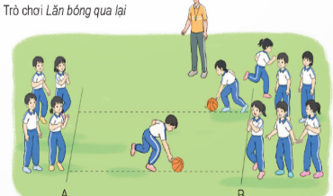  II. Hoạt động khám phá luyện tập  - Kiến thức.  -Bài tập: động tác ném ném rổ bằng một tay trên vai  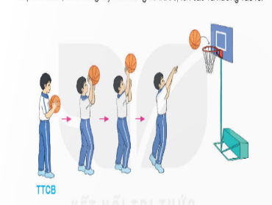  -Luyện tập  Tập đồng loạt  Tập theo tổ nhóm  Tập theo cặp đội  Thi đua giữa các tổ  - Trò chơi “Dẫn bóng ném rổ tiếp sức”.  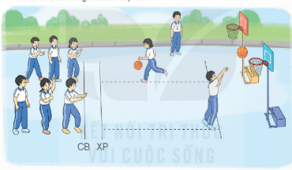  - Bài tập PT thể lực:  - Luyện tập mở rộng:  III.Hoạt động tiếp nối:  - Thả lỏng cơ toàn thân.  - Nhận xét, đánh giá chung của buổi học.  Hướng dẫn HS Tự ôn ở nhà  - Xuống lớp | 5 – 7’  2 - 3’  16-18’  3-5’  4- 5’ | 2x8N  2 lần  2 lần  2 lần  1 lần  1 lần | Gv nhận lớp, thăm hỏi sức khỏe học sinh phổ biến nội dung, yêu cầu giờ học  - GV HD học sinh khởi động.  - GV hướng dẫn chơi  Cho HS quan sát tranh  - GV làm mẫu động tác kết hợp phân tích kĩ thuật động tác.  - Hô khẩu lệnh và thực hiện động tác mẫu  - Cho 4 em học sinh lên thực hiện động động tác ném ném rổ bằng một tay trên vai  - GV cùng HS nhận xét, đánh giá tuyên dương  - GV hô - HS tập theo GV.  - Gv quan sát, sửa sai cho HS.  - Y,c Tổ trưởng cho các bạn luyện tập theo khu vực.  - Tiếp tục quan sát, nhắc nhở và sửa sai cho HS  - GV tổ chức cho HS thi đua giữa các tổ.  - GV và HS nhận xét đánh giá tuyên dương.  - GV nêu tên trò chơi, hướng dẫn cách chơi, tổ chức chơi trò chơi cho HS.  - Nhận xét tuyên dương và sử phạt người phạm luật  - Cho HS chạy XP cao 20m  - Yêu cầu HS quan sát tranh trong sách trả lời câu hỏi?  - GV hướng dẫn  - Nhận xét kết quả, ý thức, thái độ học của HS.  - VN ôn lại bài và chuẩn bị bài sau. | - Đội hình nhận lớp  - HS khởi động theo GV.  - HS Chơi trò chơi.  - Đội hình HS quan sát tranh  - HS quan sát GV làm mẫu  - HS tiếp tục quan sát  - Đội hình tập luyện đồng loạt.  ĐH tập luyện theo tổ  GV  - Từng tổ lên thi đua trình diễn  - Chơi theo đội hình hướng dẫn  HS chạy kết hợp đi lại hít thở  - HS trả lời  - HS thực hiện thả lỏng  - ĐH kết thúc
Điều chỉnh sau tiết dạy (Nếu có)
……………………………………………………………………………………
……………………………………………………………………………………

Thứ Tư ngày 30 tháng 4 năm 2025
Nghỉ lễ 30/4

Thứ Năm ngày 1 tháng 5 năm 2025

Nghỉ lễ ngày 1/5

Thứ Sáu ngày 2 tháng 5 năm 2025

Học thay vào thứ 7 ngày 10/5

